Nới lỏng giãn cách xã hội, nhưng cha mẹ đừng quên bảo vệ sức khoẻ cho con

Suckhoedoisong.vn - Với trẻ nhỏ, do sức đề kháng còn kém, khả năng thích nghi với môi trường không cao, nên khi thời tiết thay đổi trẻ rất dễ mắc bệnh, nhất là các liên quan đến đường hô hấp, trong đó là bệnh viêm đường hô hấp trên. Các chuyên gia về hô hấp nhi khoa cho biết, thời điểm giao mùa, hay thời điểm trẻ đi học là những lúc trẻ rất dễ mắc bệnh này. Đáng lưu ý là, trong giai đoạn dịch bệnh COVID -19 đang làm cho cả thế giới lo ngại thì việc chăm sóc và bảo vệ trẻ là điều bố mẹ cần quan tâm hơn.
Mặc dù có nghiên cứu cho rằng trẻ em nguy cơ bị mắc bệnh COVID -19 thấp hơn, tuy nhiên, nếu để trẻ mắc các bệnh khác thì cũng sẽ là điều không tốt cho trẻ và cho cả gia đình của trẻ. Bên cạnh đó, trong thời gian cách ly xã hội cha mẹ có thời gian nên cũng thường xuyên chăm sóc sức khoẻ cho trẻ. Đến khi thực hiện nới lỏng giãn cách xã hội cha mẹ phải trở lại công sở và sẽ bận rộn hơn. Nhưng không vì thế mà lơ là việc chăm trẻ. Nới lỏng giãn cách xã hội không có nghĩa là tình hình dịch bệnh đã hết. Việc bảo vệ sức khoẻ cho trẻ, đặc biệt là các bệnh liên quan đến đường hô hấp trên vẫn rất cần thiết.
70-80% nguyên nhân bệnh là do virus, đôi khi chỉ vệ sinh mũi họng, dinh dưỡng tốt là bệnh đã khỏi.
Viêm đường hô hấp trên là bệnh lý phổ biến mà trẻ nào cũng sẽ mắc một vài lần trong năm. Đây là tình trạng nhiễm trùng cấp tính đường hô hấp trên do ảnh hưởng của các virus và vi khuẩn gây bệnh, bệnh dễ mắc và tái diễn nhiều lần. Đường hô hấp trên gồm: mũi, hầu, họng, xoang và thanh quản. Đây là cơ quan ngoài cùng tiếp xúc với không khí nên dễ chịu sự ảnh hưởng từ môi trường như bụi bặm, các loại virus, vi khuẩn, nấm mốc, hơi độc,… Khi các tác nhân gây bệnh xâm nhập vào các bộ phân của đường hô hấp sẽ làm xuất hiện các triệu chứng như hắt hơi, chảy nước mũi, ho…
Cũng theo các chuyên gia về hô hấp nhi, bệnh viêm đường hô hấp trên ở trẻ dễ điều trị nhưng lại rất dễ tái phát. Bệnh này thường được nhận biết với một số dấu hiệu điển hình như: là sốt nhẹ (khoảng 38,5C), kèm theo đó là ho, chảy mũi, nghẹt mũi, ho, khàn tiếng, đau họng, chán ăn…
Bệnh viêm đường hô hấp trên đa phần là những bệnh tự khỏi, vì là bệnh tự khỏi nên nhiều mẹ cũng khá chủ quan không điều trị sớm cho con, do đó lại để lại những biến chứng nặng nề cho trẻ như trẻ chuyển sang viêm mũi, viêm họng, viêm amidan, viêm xoang, viêm thanh quản, viêm tai giữa,…
Các chuyên gia khuyến cáo: “70-80% nguyên nhân bệnh là do virus, đôi khi chỉ vệ sinh mũi họng tốt, dinh dưỡng tốt là bệnh đã khỏi”.
Để tránh cho trẻ gặp phải những “rắc rối” về viêm đường hô hấp và đặc biệt là thời điểm trẻ sắp đến trường vì tình hình dịch bệnh COVID -19 đang có chiều hướng tốt. Các cha mẹ hãy tuân thủ lời khuyên của chuyên gia để giúp bé có cơ hệ hô hấp khoẻ mạnh trước “sóng gió” của đại dịch.
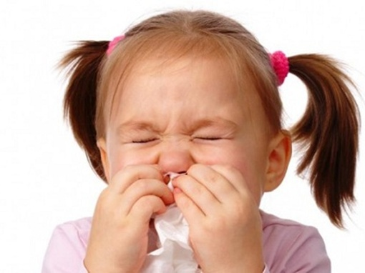
Trẻ nhỏ rất dễ bị viêm đường hô hấp trên nếu cha mẹ không chú ý giữ gìn vệ sinh mũi họng cho con (ảnh minh hoạ)
Những biện pháp đơn giản để đảm bảo “của ngõ hô hấp” cho trẻ?
Các chuyên gia y tế cho rằng, phòng bệnh tiên phát hơn thứ phát, dự phòng chính là cách để làm cho đứa trẻ không bị bệnh. Ngay cả khi không phải sống trong đại dịch thì hệ hô hấp trên của trẻ cũng cần phải được bảo vệ để tránh cho trẻ “ốm vặt”.
Vì thế, theo các bác sĩ chuyên khoa hô hấp nhi biện pháp cha mẹ cần làm là giữ vệ sinh cơ thể cho trẻ sạch sẽ, giữ ấm cơ thể cho trẻ khi trời lạnh nhất là vùng họng và chân tay. Cho trẻ ăn thức ăn đầy đủ chất dinh dưỡng, dễ tiêu, dễ nuốt. Nên cho trẻ ăn thức ăn và đồ uống ấm, giúp dễ tiêu và làm dịu niêm mạc họng. Bổ sung thêm cho trẻ vitamin và khoáng chất. Đồng thời khuyến khích trẻ vận động và tập thể thao để nâng cao sức đề kháng cho cơ thể.
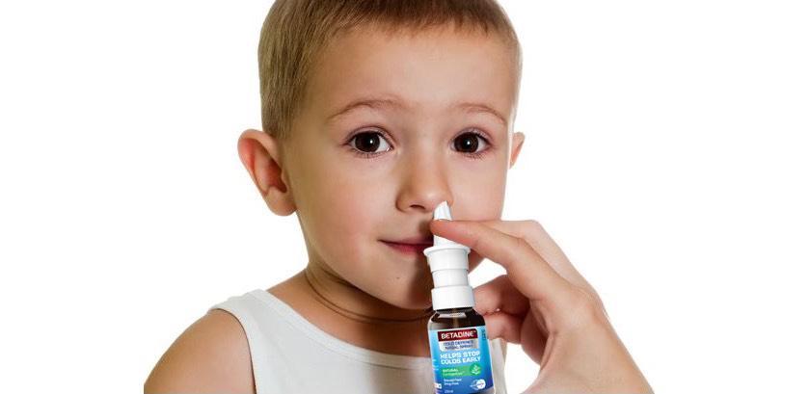
Xịt mũi cho trẻ bằng xịt mũi của Betadine
Đảm bảo không khí trong phòng trẻ phải khô, thoáng. không cho trẻ tiếp xúc với khói bụi, phấn hoa hay khói thuốc lá. Thực hiện tiêm chủng đầy đủ. Cách ly trẻ khi trẻ mắc các bệnh viêm hô hấp cấp để hạn chế bệnh lây.
Vệ sinh mũi cho trẻ hàng ngày: Cha mẹ có thể xịt cho trẻ bằng xịt mũi chứa Carragelose - đây là hoạt chất chiết xuất từ tảo đỏ đã được chứng minh có tác dụng kháng virus phổ rộng, tiêu diệt các loại virus gây cảm cúm. Các nghiên cứu đã chứng minh xịt mũi chứa Carragelsoe sẽ diệt được nhiều loại virus gây cảm lạnh, cảm cúm và cún H1N1, human coronavirus và nhiều loại khác. Việc vệ sinh mũi hàng ngày bằng xịt mũi là để trả lại độ nhớt cho thảm nhầy và có thể diệt trừ vi rút gây cảm lạnh, cúm.
Ngoài vệ sinh mũi hàng ngày, cha mẹ cũng cho con vệ sinh răng miệng và hướng dẫn con súc họng. Súc họng bằng thuốc súc họng có chứa súc họng bằng dung dịch sát khuẩn chứa hoạt chất Povidone-iod. Hoạt chất Povidone-iod có trong dung dịch sát khuẩn Betadin sẽ có tác động trực tiếp lên các tác nhân vi sinh gây bệnh bám trên bề mặt niêm mạc họng, bao gồm cả vi rút, vi khuẩn & vi nấm,…giúp phòng ngừa viêm họng, hiệu quả Việc làm này giúp răng miệng, họng sạch sẽ, tránh bội nhiễm nấm hoặc vi khuẩn khác.
Tuyệt đối không sử dụng thuốc nhỏ mũi có chứa thành phần corticoid để điều trị viêm mũi nếu không có sự chỉ định từ chuyên gia y tế.

